Ch 10 문서 객체 모델(Document Object Model : DOM)
; 넓은 의미로 HTML 페이지를 인식하는 방식이고 좁은 의미로 document객체와 관련된 객체의 집합
10.1 문서 객체 모델과 관련된 용어 정리 ; 태그, 문서객체, 노드
- 태그를 자바스크립트에서 이용할 수 있는 객체로 만든 것이 문서 객체.
<html lang="en" xmlns="http://www.w3.org/1999/xhtml">
<head>
<title>INDEX</title>
</head>
<body>
<h1>TEXT NODE</h1>
<img src="img/orange.jpg" alt="오렌지" />
</body>
</html>
- 위의 HTML 페이지를 아래와 같이 트리 모양의 문서 객체 모델로 나타낼 수 있고 각 요소를 노드라 부른다.

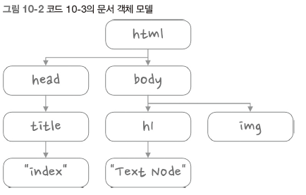
- 위에서처럼 HTML 페이지에 적혀 있는 태그를 읽으며 생성하는 것을 정적으로 문서 객체를 생성한다고 하고, HTML 원 페이지에는 없던 문서 객체를 생성하는 것을 동적으로 문서 객체를 생성한다고 한다.
10.2 문서 객체 만들기(1) ; 텍스트 노드를 갖는 문서 객체 만들기
- 동적으로 문서 객체를 만들기 위해
  - Document 객체의 노드 생성
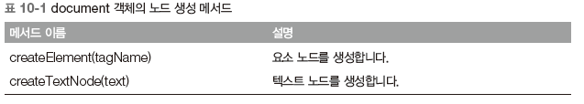
  - 문서 객체 연결
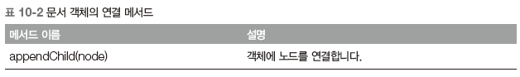
<script>
window.onload = function () {
//노드 생성
var header = document.createElement('h1');
var textNode = document.createTextNode('Hello DOM');
//노드 연결
header.appendChild(textNode);
document.body.appendChild(header);
}
</script>
10.3 문서 객체 만들기(2) ; 텍스트 노드를 갖지 않는 문서 객체 만들기
<script>
window.onload = function () {
//변수 선언
var img = document.createElement('img');
//img.src = 'img/orange.jpg';
//img.alt = '오렌지';
//img.width = 300;
img.setAttribute('src', 'img/orange.jpg');
img.setAttribute('alt', '오렌지');
img.setAttribute('width', 300);
document.body.appendChild(img);
}
</script>
10.4 문서 객체 만들기(3)
<script>
window.onload = function () {
var output = '';
output += '<ul>';
output += '<li> Java</li>';
output += '<li> JavaScript</li>';
output += '</ul>';
//innerHTML 속성에 문자열을 할당
document.body.innerHTML = output;
document.body.innerHTML += '<h1>Document Object Model</h1>';
}
</script>
10.5 문서 객체 가져오기(1) ; 이미 존재하는 HTML 태그를 자바스크립트로 가져오는 방법 중 id로 가져오기
- getElementById(id) 태그의 id속성이 id와 일치하는 문서 객체를 가져 옵니다.
<head>
<meta charset="utf-8" />
<title></title>
<script>
window.onload = function () {
var header1 = document.getElementById('header-1');
var header2 = document.getElementById('header-2');
header1.innerHTML = 'getElementById()';
header2.innerHTML = 'getElementById()';
}
</script>
</head>
<body>
<h1 id="header-1">HEADER</h1>
<h1 id="header-2">HEADER</h1>
</body>
- getElementsByClassName(“class명”) : 시간 뿌리기
<!DOCTYPE html>
<html lang="en" xmlns="http://www.w3.org/1999/xhtml">
<head>
<meta charset="utf-8" />
<title></title>
<script>
window.onload = function () {
var clock =
document.getElementsByClassName('clock');
setInterval(function () {
clock[0].innerHTML
= new Date().toLocaleDateString()
clock[1].value
= new Date().toLocaleTimeString();
},1000);
};
</script>
</head>
<body>
<h1 class="clock"></h1>
<input type="text" class="clock"/>
</body>
</html>
- 예제 :위의 예제에 바꿔 버튼을 추가하여 버튼을 클릭하면 HEADER로 다시 클릭하면 바꿔로, 다시 클릭하면 HEADER로 h1태그의 노드 내용이 변경되도록 페이지를 구현하시오.
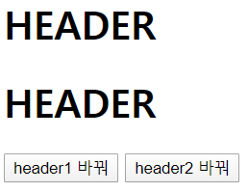

10.6 문서 객체 가져오기(2) ; 태그이름이나 이름으로 가져오기
- getElementsByName(name); 태그의 name 속성이 name과 일치하는 문서 객체를 배열로 가져온다.
<html>
<head>
<title>INDEX</title>
<script>
function login() {
var id = document.getElementsByName("id")[0].value;
var pw = document.getElementsByName('pw')[0].value;
var m = document.getElementsByName('gender')[0];
var f = document.getElementsByName('gender')[1];
if (m.checked) {
alert('남자' + id + '님 ' + pw);
}
if (f.checked) {
alert('여자' + id + '님 ' + pw);
}
}
</script>
</head>
<body>
<h1>로그인</h1>
<p>ID <input type="text" name="id" id="id" /></p>
<p>PW <input type="password" name="pw" id="pw" /></p>
<p>
<input type="radio" name="gender" value="m" />남
<input type="radio" name="gender" value="f" />여
</p>
<p><button onclick="login()">로그인</button></p>
</body>
</html>
- getElementsByTagName(‘태그명’);
<html lang="en" xmlns="http://www.w3.org/1999/xhtml">
<head>
<meta charset="utf-8" />
<title></title>
<script>
window.onload = function () {
var headers = document.getElementsByTagName('h1');
for (var I = 0 ; i<headers.length ; i++) {
headers[i].innerHTML = 'getElementById()';
}
}
</script>
</head>
<body>
<h1 id="header-1">HEADER</h1>
<h1 id="header-2">HEADER</h1>
</body>
</html>
<html lang="en" xmlns="http://www.w3.org/1999/xhtml">
<head>
<meta charset="utf-8" />
<title></title>
<script>
function change() {
var h1 = document.getElementsByTagName('h1');
for (var i in h1) {
h1[i].innerHTML = '바꿔';
}
}
</script>
</head>
<body>
<h1>HEADER-1</h1>
<h1>HEADER-2</h1>
<button onclick="change()">한번바꿔</button>
</body>
</html>
10.7 문서 객체 가져오기(3)
- document.querySelector(선택자) ; 선택자로 가장 처음 선택되는 문서 객체를 가져온다
- document.querySelectorAll(선택자); 선택자로 선택되는 문서 객체를 배열로 가져옵니다
<html lang="en" xmlns="http://www.w3.org/1999/xhtml">
<head>
<meta charset="utf-8" />
<title></title>
<script>
window.onload = function () {
var header1 = document.querySelector('#header-1');
var header2 = document.querySelector('#header-2');
header1.innerHTML = 'getElementById';
header2.innerHTML = 'getElementById';
var h1 = document.querySelectorAll(‘h1’); //배열로 받음
var h = document.querySelector(‘h1’); // 처음것만 하나 받음
//h1.style.color = 'red';
h1.style.cssText = 'color:red;';
for(var i in h1)
h1[i].innerHTML = 'getElementById';
}
</script>
</head>
<body>
<h1 id="header-1">HEADER</h1>
<h1 id="header-2">HEADER</h1>
</body>
</html>

10.8 문서 객체의 스타일 조작
<html lang="en" xmlns="http://www.w3.org/1999/xhtml">
<head>
<meta charset="utf-8" />
<title></title>
<link href="https://fonts.googleapis.com/css?family=Indie+Flower" rel="stylesheet">
<script>
function header(i) {
if (i == 1) {
var header1 = document.querySelector('#header-1');
header1.style.border = '2px solid black';
} else if (i == 2) {
var header2 = document.querySelector('#header-2');
header2.style.color = 'orange';
header2.style.fontFamily = 'Indie Flower, cursive'; // font-family가 아님
}
}
</script>
</head>
<body>
<h1 id="header-1" onclick="header(1)">HEADER</h1>
<h1 id="header-2" onclick="header(2)">HEADER</h1>
</body>
</html>
10.9 문서 객체 제거
- removeChild(child)
<!DOCTYPE html>
<html lang="en" xmlns="http://www.w3.org/1999/xhtml">
<head>
<meta charset="utf-8" />
<title></title>
<script>
function remove() { // h1태그들 싹 없애기
var header = document.getElementById('header');
document.body.removeChild(header);
}
</script>
</head>
<body>
<button onclick="remove()">header 없애기</button>
<h1 id="header">HEADER</h1>
</body>
</html>
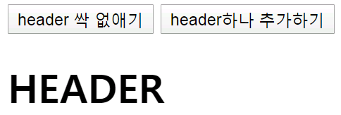
<!DOCTYPE html>
<html lang="en" xmlns="http://www.w3.org/1999/xhtml">
<head>
<meta charset="utf-8" />
<title></title>
<script>
function remove() { // h1태그들 싹 없애기
var h1s = document.getElementsByTagName('h1');
for (var i = h1s.length-1 ; i >=0 ; i--) {
document.body.removeChild(h1s[i]);
}
}
function append() { // h1태그 하나 추가하기
//var h1 = document.createElement('h1');
//var textNode = document.createTextNode('HEADER');
//h1.appendChild(textNode);
//document.body.appendChild(h1);
document.body.innerHTML += '<h1>HEADER</h1>';
}
</script>
</head>
<body>
<button onclick="remove()">header 싹 없애기</button>
<button onclick="append()">header하나 추가하기</button>
<h1 id="header">HEADER</h1>
</body>
</html>
10.10 문서 객체를 사용한 시계

<!DOCTYPE html>
<html lang="en" xmlns="http://www.w3.org/1999/xhtml">
<head>
<meta charset="utf-8" />
<title></title>
<script>
var color = ['red', 'orange', 'yellow', 'green', 'blue', 'navy', 'violet'];
var cnt = 0;
window.onload = function () {
var date = document.getElementById('date');
var time = document.getElementById('time');
date.innerHTML = new Date().toLocaleDateString();
time.innerHTML = new Date().toLocaleTimeString();
setInterval(function () {
time.innerHTML = new Date().toLocaleTimeString();
time.style.color = color[cnt % 7];
cnt++;
}, 1000);
};
</script>
</head>
<body>
날짜 : <h2 id="date"></h2>
시간 : <h2 id="time"></h2>
</body>
</html>
※ quiz 1 : 빨, 주, 노, 초, 파, 남, 보 바탕의 테이블을 만들고 각 색에 마우스를 올리면(onmouseover) 바탕화면도 마우스위의 색상으로 바뀌고 마우스를 테이블에서 빼면(onmouseout) 바탕화면이 white로 원상복귀하는 페이지를 구현하시오.
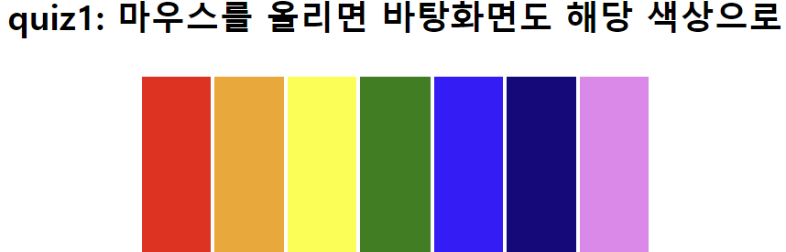 -> 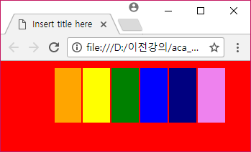
※ quiz2 : 다음의 화면을 구현하시오(버튼을 클릭하면 해당 페이지로 이동한다)
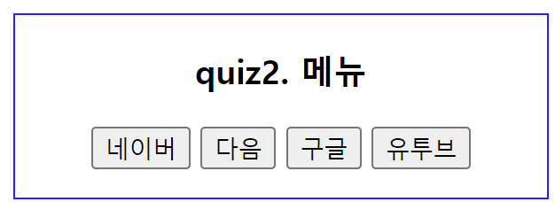

※ quiz 1
<style>
table {width:280px; height: 100px; margin: 10px auto;} h3{text-align:center;}
</style>
body안엔 1행7열짜리 table
※ quiz2
<style>
div{width:300px; margin:0 auto; border:1px solid blue; text-align:center;}
</style>

